90. HOUTHEM 16,6km
www.wandelgidszuidlimburg.com

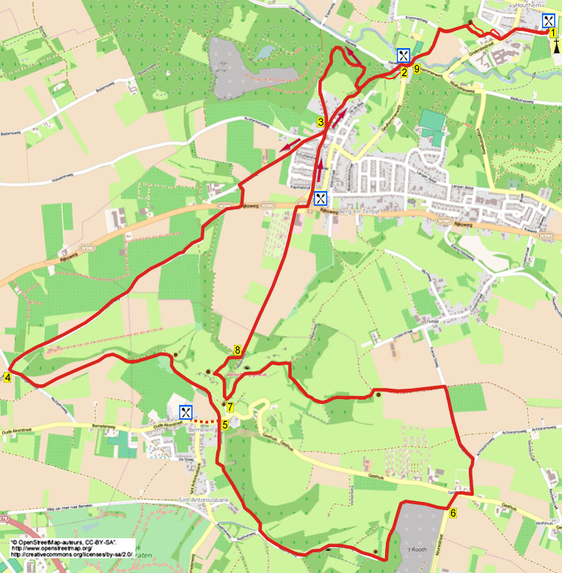

Das ist eine herausfordernde Wanderung mit Steigungen und prächtigen Aussichten auf die Kreidefelsen vom Bemelerberg. Oben auf dem Berg haben Sie einen unvergesslichen Blick auf Maastricht. Rechnen Sie mit 4 Stunden. Nehmen Sie selber Proviant mit. In Bemelen ist das Café Roemers für eine Pause.

Startpunkt: Café De Holle Eik, Baron de Selysstraat 4 Houthem.

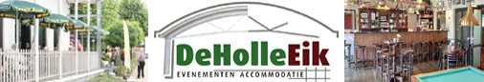

GPS-Abstand: 16600 m Laufzeit: 3.30 St. Höhenunterschied: 84 m



90. HOUTHEM 16,6km

1. Mit dem Rücken zum Café gehen Sie L. An der T-Gabelung R. [Sie passieren am Haus Nr. 18 die prächtige Mergelwohnung, das ehemalige Pfarrhaus (1874).] Meiden Sie den Seitenweg rechts. An der T-Gabelung an der Gerlachus-Kapelle (1870) gehen Sie L (Onderstestraat). Meiden Sie den Seitenweg rechts. Nach 100 m am weißen Haus (Nr. 62) drehen Sie nach R. [Wenn Sie kurz links in die Einfahrt nach Adelante laufen, dann sehen Sie rechts das besondere Ronald McDonald-Haus, das erste in Europa, das einem Reha-Zentrum angeschlossen ist. Das Gebäude ist das erste niederländische Hundertwasser-Projekt (österreichischer Künstler/ Architekt.) Hier können Familien mit einem behinderten Kind Ferien verbringen und auch die notwendige Reha nutzen.] Der Asphaltweg wird etwas weiter ein schmaler Pfad. Meiden Sie den Pfad rechts. Am 3-Sprung gehen Sie L (gelb). Am folgenden 3-Sprung bleiben Sie GA. [Rechts sehen Sie die Vogelschussstange mit Kugelfang der Schützengesellschaft St. Martinus (1599) aus Houthem sowie die ehemalige Pfarrkirche St. Martinus (1785), jetzt Kapelle vom Pflegeheim Vroenhof. Links sieht man den besonderen Turm vom Ronald McDonald Haus.] Am 3-Sprung an der Brücke gehen Sie L. Überqueren Sie die Göhl sowie einen Seitenarm der Göhl. [Die Geulhemmermühle und der zugehörige Staudamm sind denkmalgeschützt. Die heutige Mühle und das Wohnhaus stammen aus 1768. Bis 1955 war die Mühle in Betrieb als Kornmühle (siehe Info). Schauen Sie am Infoschild auch mal eben nach oben und Sie sehen ein Mauerkreuz mit Text.]

2. Am Asphaltweg gehen Sie R. Wo die Verkehrsstraße (Geulhemmerweg) am ANWB-Wegweiser links nach oben biegt, bleiben Sie GA (rot/blau). Direkt danach nehmen Sie L (rot/blau) den Sackgassen-Asphaltweg nach oben, der am Verbotsschild zu einem breiten steigenden Waldweg wird. Meiden Sie den Seitenweg links nach oben und den Seitenweg scharf rechts nach unten. Direkt danach gehen Sie am Schlagbaum R (blau/gelb-rot). Meiden Sie direkt den Seitenweg links nach oben und bleiben längere Zeit auf dem schlingernden Pfad oben in der Waldböschung GA (blau). Nach 700 m gehen Sie am 3-Sprung mit Schlagbaum L (blau/gelb-rot) nach oben. Der Waldweg wird zu einem, Asphaltweg und Sie wandern nach Berg hinein.
3. An der T-Gabelung drehen Sie nach R. Am kleinen Platz ebenfalls R. Meiden Sie an der Bank den Seitenweg links. An der Y-Gabelung gehen Sie dann L und meiden zwei Seitenwege links, bleiben Sie GA (Schansweg). Sie passieren den Bauernhof De Schans. Ca. 200 m weiter gehen Sie am 4-Sprung L über den Reiterweg, der zwischen einem Feld und einem Wald liegt. Überqueren Sie die Vorfahrtstraße und wandern GA (schwarz) über den Asphaltweg. Dieser wird zu einem Feldweg und etwas weiter wieder zum Asphaltweg. Meiden Sei Seitenwege und bleiben ca. 1,9 km auf diesem abwärts führenden Weg GA (schwarz).

4. Unten am 4-Sprung gehen Sie L (rosa/schwarz). (Vor Ihnen sehen Sie den Sankt Petersberg und die Zwillingstürme der Petrus- und Bandenkirche in Heer.) Kurz danach am 3-Sprung mit Marienstatue in der Spalte der dicken Linde gehen Sie R (rosa/schwarz). (Sie passieren das Erinnerungskreuz von Jef Geelen, der hier während Arbeiten auf seinem Acker durch einen verwirrten Mann ermordet wurde.) Am 4-Sprung gehen Sie L (rosa/schwarz). Folgen Sie ca. 1,3 km diesem Feldweg durch die schöne Landschaft. Am
3-Sprung gehen Sie dann R (schwarz). (Links sehen Sie hier die schöne Mergelwand vom Bemelerberg.)

5. An der Verkehrsstraße in Bemelen wandern Sie am Holzhaus GA (rosa/Bosweg) über den Asphaltweg am Gemeinschaftshaus vorbei. [Wenn Sie pausieren möchten, können Sie hier nach Roermer's eetcafé laufen (150 m). Gehen Sie hier R. Direkt nach der Laurentius-Kirche (1845), dem Wasserbrunnen und der Mai-Tanne erreichen Sie das Café mit schöner Vorder- und Hinterterrasse.] Der Asphaltweg wird zu einem Schotterweg. (200 m weiter an der Bank und dem Drehtor können Sie links eine besondere Mariengrotte besuchen. Noch mal 150 m weiter passieren Sie links Grotten in den Mettenberg. Hier haben in der zweiten Hälfte des 19. Jh. Menschen gewohnt.) Am ungleichen
4-Sprung mit Bank gehen Sie L (gelb/grün) über den breiten Asphaltweg. Meiden Sie den Feldweg rechts. Am 3-Sprung mit dem restaurierten Wasserbrunnen und dem Kalkoven “de Valk” gehen Sie L (grün) in den Asphaltweg nach oben. Folgen Sie über 1,3 km diesem steigenden Asphaltweg. Nach 600 m macht der Weg oben eine Kurve nach links und dann nach rechts. Hier oben sehen Sie rechts die Mergelgrube 't Rooth. (Die Firma Ankersmit Malerbedarf in Maastricht erhält aus dieser Grube Mergel, um diesen zu hochwertigen Produkten zu verarbeiten. Diese werden angewendet im Land- und Waldbau, der Viehfutterindustrie sowie im Landschaftsschutz.)
6. An der T-Gabelung gehen Sie L. An der nächsten T-Gabelung mit Wasserbrunnen im Weiler Gasthuis drehen Sie nach R. [Schauen Sie mal auf das besondere kleine Kreuz oben im Dachfirst des Brunnenhäuschen. Der Name Gasthuis kommt von Gasthaus (Ruheort für Reisende), welches die St. Servaas-Gemeinschaft aus Maastricht hier an der Stelle der Wiese/des Feldes errichtet hatten. Diese lag an der Römischen Straße von Maastricht nach Aachen. Das Gasthaus wurde zum ersten Mal in 1350 erwähnt und brannte am 15. August 1825 nieder. Der Wasserbrunnen (Musschenbrunnen) stammt auch aus dieser Zeit.] Am 4-Sprung mit zwei Wegekreuzen gehen Sie L (Franse steeg/grün). (Hier ist das Café 't Plateau, eine schöne Rastgelegenheit mit gemütlicher Terrasse.) An der Y-Gabelung an der Bank folgen Sie L (grün) dem breiten Weg. Am 4-Sprung mit Wegekreuz GA. Nach 350 m gehen Sie am folgenden 4-Sprung L (gelb/grün) über den Feldweg. Am 3-Sprung mit Bank drehen Sie nach L (gelb/grün) und gehen abwärts. Meiden Sie Seitenwege und bleiben längere Zeit GA abwärts auf diesem Pfad. Unten an der T-Gabelung gehen Sie L (rot/grün).

7. Am 4-Sprung mit Bank und Infoschild gehen Sie R (rot/schwarz) aufwärts. (Rechts in der Böschung sehen Sie den biologischen Weinanbau Stroberg.) Aufpassen! Nach 100 m gehen Sie L in den schmalen Pfad schräg rechts steil nach oben und gehen durch ein Klapptor. Gehen Sie jetzt den Bemelerberg nach oben (ein kurzer, aber steiler Wadenpeiniger). Nehmen Sie oben vor der Bank den schmalen Pfad R an der Grasböschung vorbei. (Hier an der Bank haben Sie einen schönen Ausblick. Vor Ihnen sehen Sie den St.-Pietersberg. Links in der Ferne den Kirchturm von Cadier und Keer. Unten am Fuß des Berges liegt Bemelen mit der prächtigen St. Laurentius-Kirche aus 1845. Ein Teil des aus Mergelstein errichteten Kirchturms datiert bereits aus dem 12. Jh. Der andere stammt aus ca. 1350.) Nach dem Klapptor gehen Sie R über den Feldweg.

8. Am 3-Sprung L (rot/schwarz) über den Feldweg, der etwas weiter zu einem ruhigen Asphaltweg wird, folgen Sie diesem 1 km GA. An der Vorfahrtstraße in Berg gehen Sie R (rot). Nach 30 m an der Marienkapelle (1957) und dem Kreisverkehr L (Grote Staat) und es geht nach Berg rein. Wo die Verkehrsstraße nach R biegt, bleiben Sie GA (Achter de Hoven). (Hier liegt rechts das Café 't Vöske, eine schöne Einkehrgelegenheit mit Terrasse.) Meiden Sie alle Seitenwege. Am kleinen Platz am Wegekreuz bleiben Sie weiter GA (Schone Poel). Der Schone Poel heißt später Mussenput. Der Asphaltweg wird zum Waldweg. Meiden Sie Seitenwege und folgen dem abwärts führenden Waldweg GA. Unten am Asphaltweg in Geulhem gehen Sie R. Direkt danach am 3-Sprung mit ANWB-Wegweiser L. (Wenn Sie hier R über die Verkehrsstraße nach oben wandern, sehen Sie nach 50 m links die Höhlenwohnungen, die einzigen der Niederlande. Sie wurde bis 1931 bewohnt durch Steinhauer. Siehe Info. Die Grottenwohnungen sind 1x im Jahr an Weihnachten zu besichtigen.)
9. Aufpassen! Nehmen Sie neben dem Café-Restaurant de Geulhemmermolen den Pfad L (gelb/schwarz/blau). Überqueren Sie die zwei Seitenarme der Göhl erneut. Nach der Brücke gehen Sie R (gelb). Am 3-Sprung GA (gelb). An der T-Gabelung drehen Sie nach R. Meiden Sie den Seitenweg links. Am Asphaltweg gehen Sie L und meiden den nächsten Seitenweg links. Am
3-Sprung an der Gerlachus-Kapelle drehen Sie nach R. Meiden Sie den Seitenweg links. Am nächsten Seitenweg gehen Sie L. (Sie können ebenfalls die St. Gerlachus-Kirche aus 1720 besichtigen. Gehen Sie dann hier GA. Wo der Klinkerweg nach links biegt, laufen Sie R über den Friedhof zur Kirche hin mit der prächtigen barocken Ausstattung. Sie können ebenfalls die Schatzkammer von St. Gerlachus besuchen.) Sie erreichen wieder das Café, den Sponsor dieser Wanderung, wo Sie innen oder auf der Terrasse noch etwas essen oder trinken können.

Autor: Jos Wlazlo

Das Autorenrecht dieses Textes sowie das Datenbankrecht liegen einzig und alleine beim Autor. Kein Auszug aus dieser Wanderung darf ohne die Genehmigung des Verfassers kopiert, vervielfältigt oder veröffentlicht werden.

Wandern mit einer Pause in einem gemütlichen Café: www.kroegjesroute.nl

